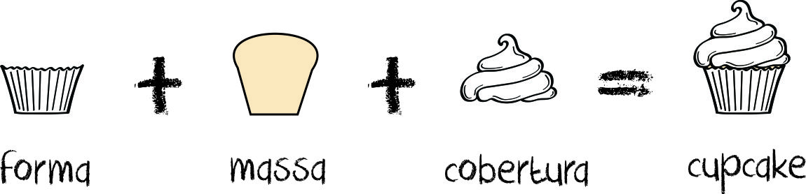

Se está pronto, utilize simplesmente um traço (-).



**A** 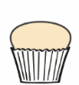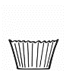

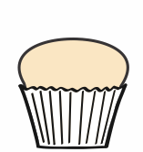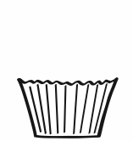

|  |
| --- |
| - |
| - |
| Cobertura |
| Cobertura |
| Massa + Cobertura |
| Massa + Cobertura |

**B** 



|  |
| --- |
| Massa + Cobertura |
| Cobertura |
| - |
| Massa + Cobertura |
| Cobertura |
| - |

**C** 



|  |
| --- |
|  |
|  |
|  |
|  |
|  |
|  |

**D** 

|  |  |  |
| --- | --- | --- |
| P1 |  | P1: |
| P1 |  | Massa + Cobertura |
| P1 |  |  |
| P1 |  |  |
| P1 |  |  |
| P1 |  |  |

**E** 

|  |  |  |
| --- | --- | --- |
| 2X P2 |  | P2: |
|  |  | Massa + Cobertura |
|  |  | Cobertura |
|  |  | - |

**F** 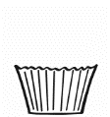

**G **

**H** ************

**I **********

**J** ********

**K **

**L **********